01/01/2024

Précieux BITEMO & Dylan Beauvallet

Documentation création de conteneur

Table des matières

**Création du conteneur**

**Paramétrage**

Création du conteneur :

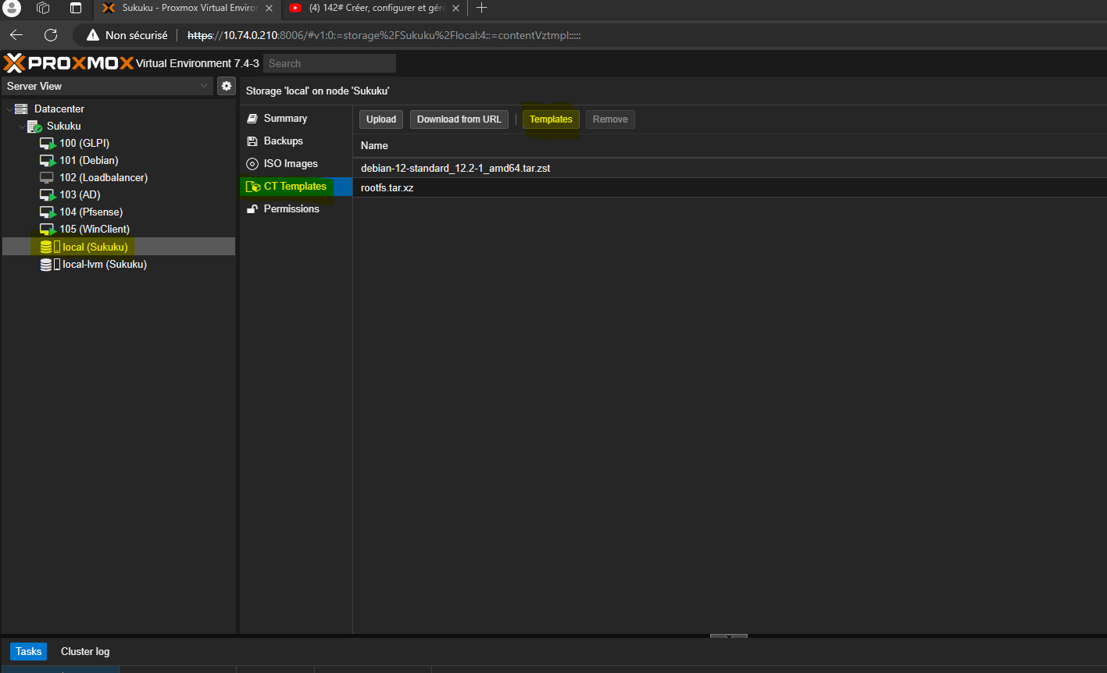

On sélectionne « templates »

Paramétrage :

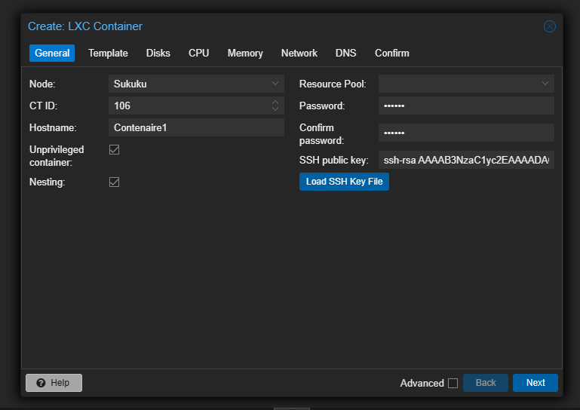

Il faut :

Entrer le nom

Entrer un mot de pass

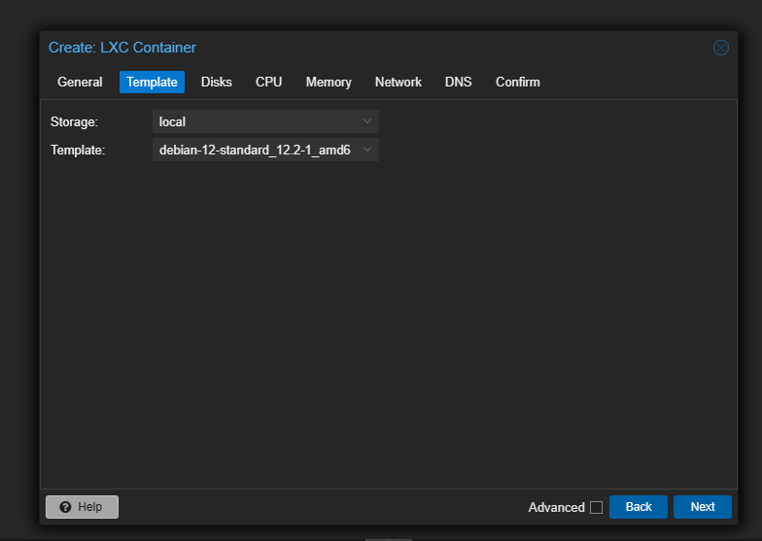

On upload le fichier ISO.

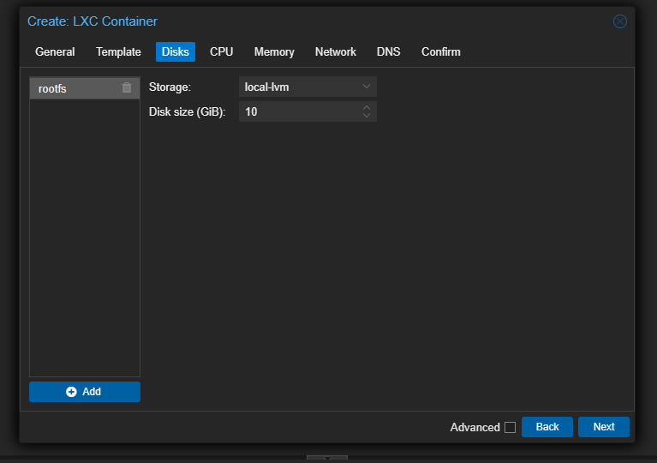

On défini la taille de stockage du conteneur

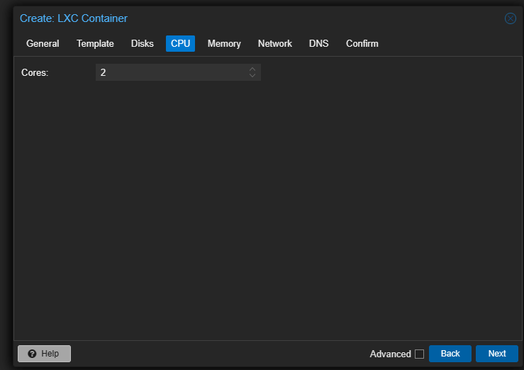

On défini les cœurs

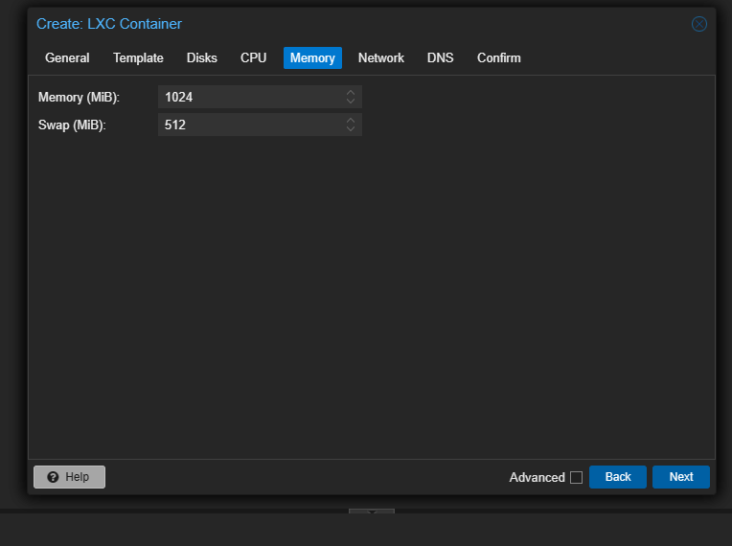

On défini la taille de la mémoire du conteneur

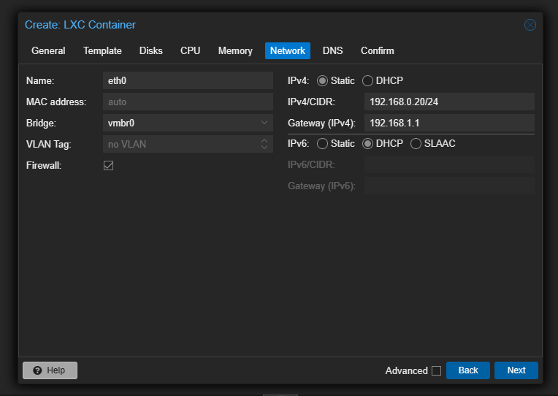

On défini les paramètres réseau

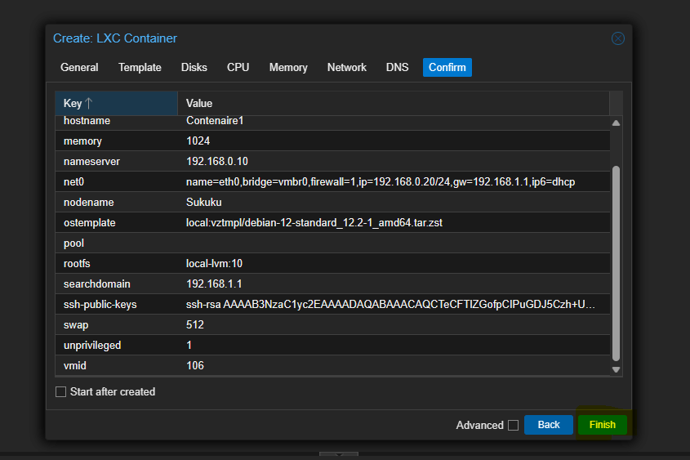

La Création du conteneur est terminé

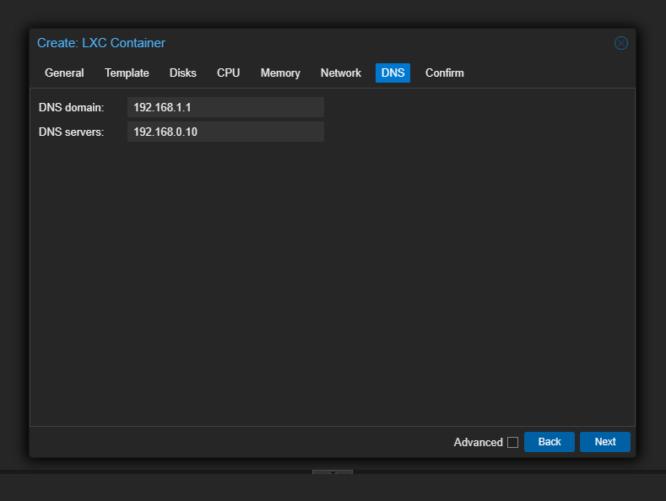

On défini les paramètres DNS